**S2-Software**

Sjoerd van Gerwen

418463

Inhoud

Requirements 2

Functionele requirements 2

User interface 3

Use Case 5

Test Case 10

Test matrix 13

CHEN ERD 13

Database Diagram 15

Klasse Diagram 16

Aantekeningen 17

# Requirements

Voor het individuele project wil ik een voorraadbeheer systeem gaan maken. Het systeem moet kunnen communiceren met een database die de voorraad beheert van een bedrijf.

## Functionele requirements

*Must*

**FR-01**  De Actor kan een account aanmaken

**B-01.1** E-mail moet uniek zijn en mag niet meerdere keren in gebruik zijn.

**B-01.2** Alle gevraagde waardes moeten ingevuld zijn.

**K-01.1** Account wordt aangemaakt met de waardes email, wachtwoord en

username.

*Must*

**FR-02** De ingelogde Actor moet producten kunnen toevoegen aan de voorraad

**B-02.1** Er moet worden geregistreerd op welke dag de voorraad is aangevuld

**K-02.1** De aangevulde producten moeten goed worden ingevuld n.a.v. de bestelde

voorraad.

*Must*

**FR-03** Er moet een duidelijk overzicht gemaakt worden waarin de voorraad te zien is.

**B-03.1** De voorraad moet overeen komen met wat er in het actuele magazijn ligt.

**K-03.1** Bij een voorraad tekort (=>10 stuks) moet rood omringt zijn.

*Should have*

**FR-04** Als er op een artikel geklikt is, moet er duidelijke kenmerken van het product bijstaan

**K-04.1** Inkoopprijs moet vermeld zijn

**K-04.2** Verkoopprijs moet vermeld zijn

**K-04.3** Totaal aantal verkocht moet vermelden zijn, ook in verschillende

tijdsbestekken (jaar, kwartaal, maand, week, dag).

*Must*

**FR-05** De Actor moet de voorraad handmatig kunnen verminderen.

**B-05.1** Het moet handmatig gebeuren, maar wordt later vervangen door een

Scanner (FR-10)

*Should have*

**FR-06** De Actor kan zijn/haar wachtwoord wijzigen

**B-06.1** Het wachtwoord moet anders zijn dan het huidige wachtwoord.

*Must*

**FR-07** De Actor moet kunnen inloggen.

**B-07.1** De Actor moet bij FR-01 een account aanmaken voordat de actor kan

inloggen.

**K-07.1** Inloggen met email/username en wachtwoord.

*Must*

**FR-08** De Actor moet artikelen kunnen verwijderen.

*Should have*

**FR-09** De Actor moet artikelen kunnen aanpassen.

*Could have*

**FR-10** De voorraad moet gewijzigd worden d.m.v. een barscanner

## User interface

***Afb. 1*** *– Login scherm*

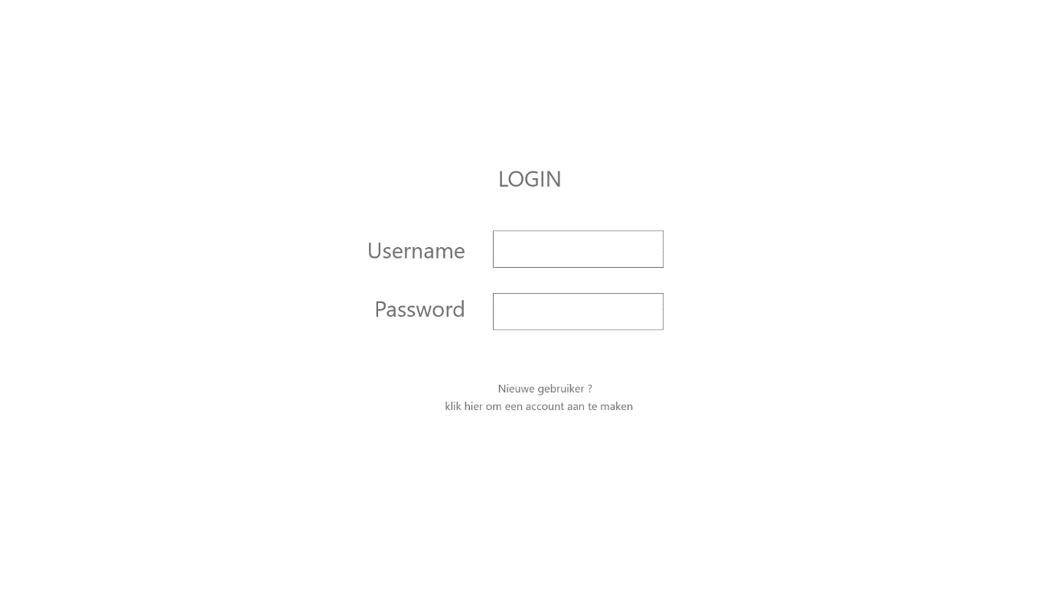

***Afb. 2*** *– Voorraad overzicht*

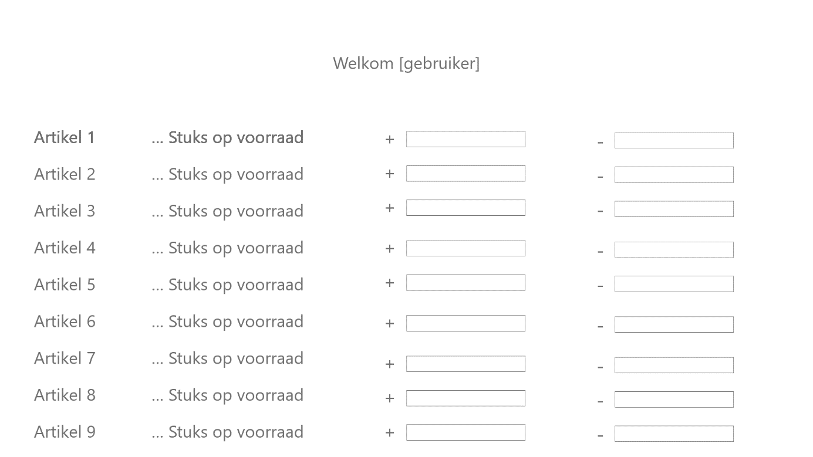

***Afb. 3*** *– Artikel eigenschappen en wijziging in voorraad per gewenst tijdsbestek*

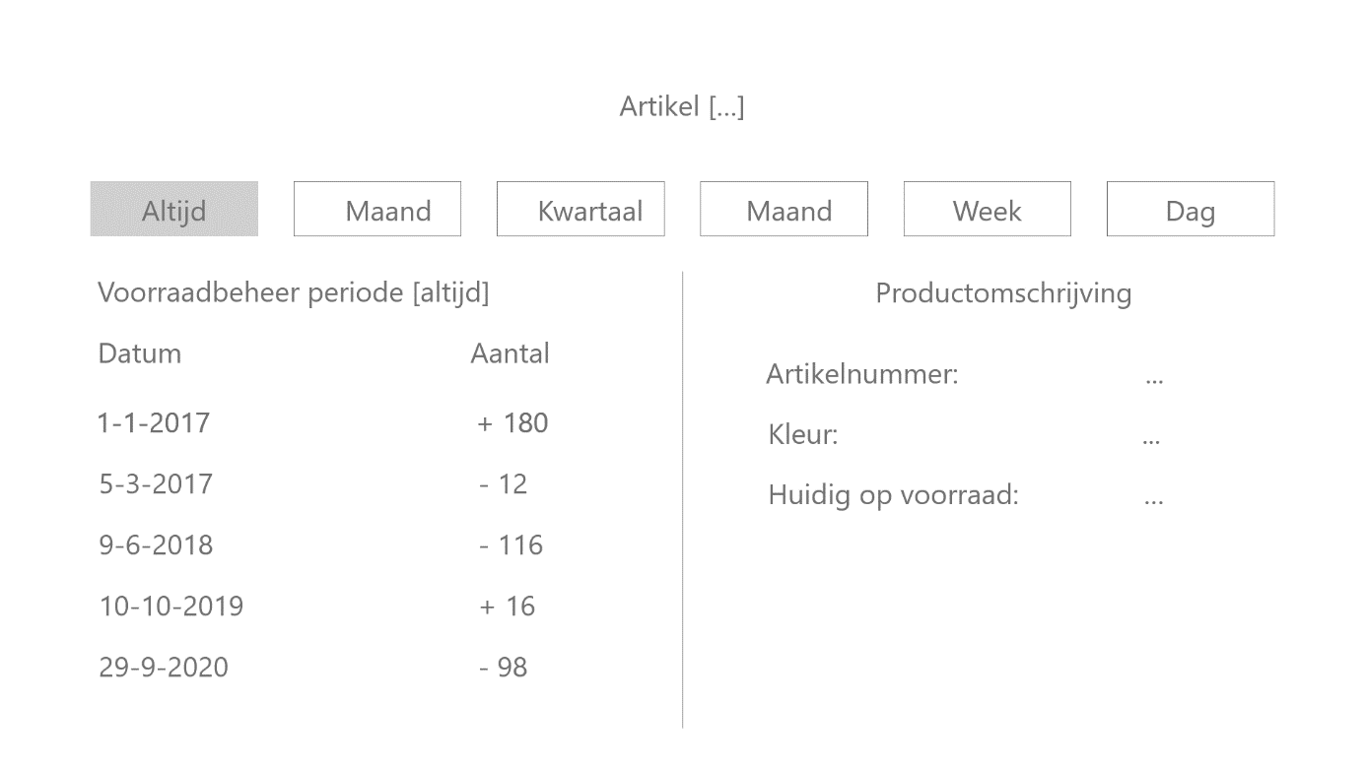

## 

## Use Case

|  |  |
| --- | --- |
| naam | UC-01 |
| Requirement | FR01 |
| bESCHRIJVING | Actor wil registreren |
| aCTORS | Gebruiker |
| voorwaarden | / |
| fLOW | 1. De Actor geeft aan dat hij/zij een account wil aanmaken 2. Systeem opent een registratie pagina 3. De Actor vult zijn/haar gegevens in 4. Systeem controleert de ingevulde waardes 5. Systeem vult de correct ingevulde waardes in een database. |
| Uitzonderingen | 1. Username is niet ingevuld (B-01.2) 2. Wachtwoord is niet ingevuld (B-01.2) 3. Naam is niet ingevuld (B-01.2) 4. Foutief mail account ingevuld (B-01.1) 5. Mail account is al in gebruik (B-01.1) 6. Bovenstaande ingegeven antwoorden worden niet geverifieerd bij dubbele check (K-01.1) 7. Systeem geeft bij alle bovenstaande antwoorden een foutmelding n.a.v. een controle of de waardes kloppen.   (K-01.1) |  |
| RESULTAAT | Er is een account aangemaakt. |  |

|  |  |
| --- | --- |
| naam | UC-02 |
| Requirement | FR02 |
| bESCHRIJVING | Actor wil voorraad toevoegen |
| aCTORS | Gebruiker |
| voorwaarden | Actor moet ingelogd zijn. |
| fLOW | 1. De actor geeft aan dat hij/zij de voorraad wil wijzigen. 2. Systeem geeft de mogelijkheid om de voorraad te wijzigen. 3. De actor vult zijn gewenste waardes in, en bevestigd de waardes. 4. Systeem controleert de waardes en slaat de waardes op. |
| Uitzonderingen | 1. De Actor voegt de waarde 0 toe, dit is een onjuiste waarde. (B-02.1) 2. Systeem geeft foutmelding. |  |
| RESULTAAT | Er is voorraad toegevoegd. |  |

|  |  |
| --- | --- |
| naam | UC-03 |
| Requirement | FR03 |
| bESCHRIJVING | Actor wil de voorraad inzien |
| aCTORS | Gebruiker |
| voorwaarden | Actor moet ingelogd zijn |
| fLOW | 1. Actor is ingelogd 2. Systeem weergeeft het overzicht pagina van alle producten. |
| Uitzonderingen | 1. De Actor logt niet correct in 2. Systeem geeft een foutmelding 3. De voorraad dat in het magazijn staat is onjuist met wat er in het systeem staat en kan daarom verkeerde waardes geven. (B-03.1) |  |
| RESULTAAT | Er is overzicht weergegeven aan de Actor. |  |

|  |  |
| --- | --- |
| naam | UC-04 |
| Requirement | FR04 |
| bESCHRIJVING | Actor moet duidelijke kenmerken van het product zien. |
| aCTORS | Gebruiker |
| voorwaarden | Actor moet ingelogd zijn |
| fLOW | 1. Actor is ingelogd 2. Systeem weergeeft het overzicht pagina van alle producten. 3. Actor klikt op het gewenste product in de voorraadlijst. 4. Systeem opent de productenpagina en ziet daar het desbetreffende product staan. 5. De Actor bekijkt en/of wijzigt de producteigenschappen. 6. Systeem wijzigt producteigenschappen zodra de actor deze wijzigt (UC-04.F5) |
| Uitzonderingen | 1. De Actor logt niet correct in 2. Systeem geeft een foutmelding 3. De kenmerken staan (handmatig) niet goed ingevuld en heeft de Actor dus geen goede inzichten van over welk product het gaat. |  |
| RESULTAAT | Er is duidelijkheid over de kenmerken van een product. |  |

|  |  |
| --- | --- |
| naam | UC-05 |
| Requirement | FR05 |
| bESCHRIJVING | Actor wil de voorraad handmatig verminderen. |
| aCTORS | Gebruiker |
| voorwaarden | Actor moet ingelogd zijn. |
| fLOW | 1. De actor geeft aan dat hij/zij de voorraad wil wijzigen. 2. Systeem geeft de mogelijkheid om de voorraad te wijzigen. 3. De actor vult zijn gewenste waardes in, en bevestigd de waardes. 4. Systeem controleert de waardes en slaat de waardes op. |
| Uitzonderingen | 1. De Actor logt niet correct in 2. Systeem geeft foutmelding 3. De Actor voegt de waarde 0 toe, dit is een onjuiste waarde. 4. Systeem geeft foutmelding |
| RESULTAAT | Er is voorraad verminderd. |

|  |  |
| --- | --- |
| naam | UC-06 |
| Requirement | FR06 |
| bESCHRIJVING | Actor wil zijn/haar wachtwoord wijzigen. |
| aCTORS | Gebruiker |
| voorwaarden | Actor moet een bestaand account hebben. |
| fLOW | 1. Het systeem opent de inlogpagina 2. Onder het inlog form klikt de Actor op wachtwoord wijzigen. 3. De Actor vult zijn huidige inlognaam, email en wachtwoord in ter bevestiging dat hij daadwerkelijk de Actor is. 4. Systeem controleert de opgegeven waardes. 5. De Actor vult nu het nieuwe wachtwoord in. 6. Systeem controleert het nieuwe wachtwoord 7. Systeem stuurt bevestigingsmail naar actors opgegeven mail adres. 8. De Actor krijgt een bevestigingsmail. 9. De Actor bevestigd de mail. 10. Systeem vervangt oude wachtwoord van actor voor het nieuwe wachtwoord. |
| Uitzonderingen | 1. Het nieuwe wachtwoord is identiek aan het oude wachtwoord (B-06.1). 2. Systeem geeft een foutmelding |
| RESULTAAT | Het wachtwoord is gewijzigd |

|  |  |
| --- | --- |
| naam | UC-07 |
| Requirement | FR07 |
| bESCHRIJVING | Actor wil inloggen |
| aCTORS | Gebruiker |
| voorwaarden | Actor moet een account hebben |
| fLOW | 1. De Actor geeft aan dat hij/zij wil inloggen 2. Systeem opent een inlog form 3. De Actor vult zijn/haar gegevens in 4. Systeem controleert de ingevulde waardes in de DB. 5. Systeem verifieert de waardes opent een nieuwe pagina,   de overzicht pagina. |
| Uitzonderingen | 1. Username is niet ingevuld 2. Wachtwoord is niet ingevuld 3. Naam is niet ingevuld 4. Foutief mail account ingevuld 5. Systeem geeft bij alle bovenstaande antwoorden een foutmelding n.a.v. een controle of de waardes kloppen. |
| RESULTAAT | Gebruiker is ingelogd. |

|  |  |
| --- | --- |
| naam | UC-08 |
| Requirement | FR08 |
| bESCHRIJVING | Actor wil artikelen verwijderen |
| aCTORS | Gebruiker |
| voorwaarden | Actor is ingelogd |
| fLOW | 1. Systeem opent de voorraad pagina n.a.v. de inlogpoging van de actor. 2. Actor gaat naar het gewenste artikel wat hij/zij wil verwijderen en klik op ‘X’, water achter het artikel staat. 3. Systeem zoekt het desbetreffende artikel in de DB en verwijdert het. |
| Uitzonderingen | 1. Systeem: database verbinding is verbroken en kan artikel niet verwijderen. 2. Systeem: Foutmelding |
| RESULTAAT | Artikel is verwijderd. |

|  |  |
| --- | --- |
| naam | UC-09 |
| Requirement | FR09 |
| bESCHRIJVING | Actor wil artikelen aanpassen |
| aCTORS | Gebruiker |
| voorwaarden | Actor is ingelogd |
| fLOW | 1. Systeem opent de voorraad pagina n.a.v. de inlogpoging van de actor. 2. Actor gaat naar het gewenste artikel 3. Systeem opent het artikel in een aparte pagina 4. Actor klikt op aanpassen bij productomschrijving (afb.3). 5. Actor wijzigt de gewenste gegevens en klikt op ‘opslaan’. 6. Systeem slaat de nieuwe productomschrijving op en neemt de wijzigingen mee naar een database. |
| Uitzonderingen | 1. Systeem: database verbinding is verbroken en kan artikel niet wijzigen 2. Systeem: Foutmelding |
| RESULTAAT | Producteigenschappen zijn aangepast. |

|  |  |
| --- | --- |
| naam | UC-10 |
| Requirement | FR10 |
| bESCHRIJVING | Actor wil de voorraad wijzigen d.m.v. een barscanner |
| aCTORS | Gebruiker |
| voorwaarden | Actor is ingelogd |
| fLOW | 1. Actor scant de barcode die bij het bijpassende product hoort. 2. Systeem zoekt welk product bij de barcode past en wijzigt de voorraad. |
| Uitzonderingen | 1. Systeem: database verbinding is verbroken en kan artikel niet wijzigen. 2. Systeem: Foutmelding. 3. Barscanner herkent de barcode niet. 4. Systeem: Foutmeldingen |
| RESULTAAT | Producteigenschappen zijn aangepast. |

## Test Case

|  |  |  |  |  |
| --- | --- | --- | --- | --- |
| **Naam** | **Use Case** | **Omschrijving** | **Input** | **Output** |
| TC01 | UC01 | Registreren. | Username: Sjoerd  Email: [sjoerd@sjoerd.nl](mailto:sjoerd@sjoerd.nl)  Wachtwoord: Sjoerd  Wachtwoord bevestigen: Sjoerd | Account succesvol geregisterd |
| TC02 | UC01 | Registreren met al gebruikte credentials in DB. | Username: Sjoerd  Email: [sjoerd@sjoerd.nl](mailto:sjoerd@sjoerd.nl)  Wachtwoord: Sjoerd  Wachtwoord bevestigen: Sjoerd | Foutmelding:  1. Er is al een account met dit email adres  2. Er is al een Actorsnaam met dit email adres |
| TC03 | UC01 | Registeren met lege username. | Username:  Email: [sjoerd@sjoerd.nl](mailto:sjoerd@sjoerd.nl)  Wachtwoord: Sjoerd  Wachtwoord bevestigen: Sjoerd | Foutmelding:  Controleer gegevens. |
| TC04 | UC01 | Registreren met lege mail. | Username: Sjoerd  Email:  Wachtwoord: Sjoerd  Wachtwoord bevestigen: Sjoerd | Foutmelding:  Controleer gegevens. |
| TC05 | UC01 | Registreren met leeg wachtwoord. | Username: Sjoerd  Email:  Wachtwoord:  Wachtwoord bevestigen: Sjoerd | Foutmelding:  Controleer gegevens. |
| TC06 | UC01 | Registreren zonder bevestigd wachtwoord. | Username: Sjoerd  Email: sjoerd@sjoerd.nl  Wachtwoord: Sjoerd  Wachtwoord bevestigen: | Foutmelding:  Controleer gegevens. |
| TC07 | UC02 | Voorraad aanvullen | Product 1 +150 stuks | Product […] is aangevuld met […] stuks. |
| TC08 | UC02 | Voorraad aanvullen met foutieve waardes | Product 1 aanvullen met 0 stuks | Fout! Kan voor niet vullen met 0 stuks. |
| TC09 | UC03 | Pagina van de huidige voorraad inzien | Actor vult inloggegevens in:  Username: Sjoerd  WW: Sjoerd | Overzicht voorraad magazijn |
| TC010 | UC03 | Pagina van de huidige voorraad inzien met foutieve inlogwaardes. | Actor vult inloggegevens in:  Username: Sjoerd  WW: … | Foutmelding:  Inloggegevens niet correct  (En dus geen inzicht in het overzicht). |
| TC011 | UC04 | Producteigenschappen inzien | Klik op product eigenschappen bij het overzicht | Systeem vertoond producteigenschappen. |
| TC012 | UC05 | Voorraad verminderen | Product […] – 12 stuks | Voorraad product […] is verminderd met 12 stuks. |
| TC13 | UC05 | Voorraad aanvullen met foutieve waardes | Product […] – 0 stuks | Fout! Kan voor niet verminderd worden met 0 stuks. |
| TC14 | UC06 | Wachtwoord wijzigen | Oud wachtwoord:  Sjoerd  Nieuw wachtwoord:  Sjoerd1  Bevestig nieuw wachtwoord:  Sjoerd1 | Wachtwoord is gewijzigd |
| TC15 | UC06 | Wachtwoord wijzigen  met foutieve gegevens | Oud wachtwoord:  Nieuw wachtwoord:  Sjoerd1  Nieuw wachtwoord:  Sjoerd1 | Foutmelding, vul uw oude wachtwoord in |
| TC16 | UC06 | Wachtwoord wijzigen met foutieve gegevens | Oud wachtwoord:  Sjoerd  Nieuwwachtwoord:  Sjoerd  Bevestig nieuw wachtwoord:  Sjoerd | Foutmelding, uw nieuwe wachtwoord kan niet hetzelfde zijn als uw oude wachtwoord. |
| TC17 | UC07 | Inloggen | Username/mail: Sjoerd  Wachtwoord: Sjoerd | Succesvol ingelogd! |
| TC18 | UC07 | Inloggen zonder username/mail of foute gegevens. | Username/mail:  Wachtwoord: Sjoerd | Foutmelding:  Controleer gegevens. |
| TC19 | UC07 | Inloggen zonder wachtwoord of foute gegevens. | Username/mail: Sjoerd  Wachtwoord: | Foutmelding:  Controleer gegevens. |
| TC20 | UC07 | Inloggen zonder ingevulde gegevens | Username/mail:  Wachtwoord: | Foutmelding:  Controleer gegevens. |
| TC21 | UC08 | Artikelen verwijderen | Klik op ‘x’ achter het product | Systeem:  Artikel verwijderd. |
| TC22 | UC09 | Artikelen aanpassen | Oud: Product A = BLABLA  Nieuw: Product A = JOEJOE | Systeem: Product A gewijzigd naar JOEJOE |
| TC23 | UC10 | Voorraadwijziging d.m.v. barscanner | Een product wordt gescand | Systeem:  Voorraad verminderd met -1. |

## Test matrix

Beperkingen en kwaliteiteisen volledig nalopen.

CHEN ERD

EER

UML

Must Test Matrix

|  |  |  |  |  |  |  |  |  |  |  |  |  |  |  |  |  |  |
| --- | --- | --- | --- | --- | --- | --- | --- | --- | --- | --- | --- | --- | --- | --- | --- | --- | --- |
|  | fr01 | b1.1 | b1.2 | k1.1 | fr02 | b2.1 | k2.1 | fr03 | b3.1 | k3.1 | fr05 | b05.1 | k05.1 | fr07 | b7.1 | k7.1 | fr08 |
| TC01 | X |  |  |  |  |  |  |  |  |  |  |  |  |  |  |  |  |
| tc02 | X | X |  |  |  |  |  |  |  |  |  |  |  |  |  |  |  |
| tc03 | X | X |  |  |  |  |  |  |  |  |  |  |  |  |  |  |  |
| tc04 | X |  | X | X |  |  |  |  |  |  |  |  |  |  |  |  |  |
| tc05 | X | X | X | X |  |  |  |  |  |  |  |  |  |  |  |  |  |
| tc06 | X | X |  |  |  |  |  |  |  |  |  |  |  |  |  |  |  |
| tc07 |  |  |  |  | X | X |  |  |  |  |  |  |  |  |  |  |  |
| tc08 |  |  |  |  | X |  | X |  |  |  |  |  |  |  |  |  |  |
| tc09 |  |  |  |  |  |  |  | X | X |  |  |  |  |  |  |  |  |
| tc10 |  |  |  |  |  |  |  | X | X | X |  |  |  |  |  |  |  |
| tc12 |  |  |  |  |  |  |  |  |  |  | X |  |  |  |  |  |  |
| tc13 |  |  |  |  |  |  |  |  |  |  | X | X |  |  |  |  |  |
| tc17 |  |  |  |  |  |  |  |  |  |  |  |  |  | X |  | X |  |
| tc18 |  |  |  |  |  |  |  |  |  |  |  |  |  | X | X |  |  |
| tc19 |  |  |  |  |  |  |  |  |  |  |  |  |  | X | X | X |  |
| tc20 |  |  |  |  |  |  |  |  |  |  |  |  |  | X | X | X |  |
| TC21 |  |  |  |  |  |  |  |  |  |  |  |  |  |  |  |  | X |

Uitzonderingen:

K5.1 – Barscanner momenteel niet in gebruik. Daarnaast ook een could.

Should & Could

|  |  |  |  |  |  |  |  |  |
| --- | --- | --- | --- | --- | --- | --- | --- | --- |
|  | fr04 | k04.1 | k04.2 | k04.3 | fr06 | b6.1 | FR09 | fr10 |
| TC11 | X | X | X | X |  |  |  |  |
| tc14 |  |  |  |  | X |  |  |  |
| tc15 |  |  |  |  | X | X |  |  |
| tc16 |  |  |  |  | X | X |  |  |
| tc22 |  |  |  |  |  |  | X |  |
| tc23 |  |  |  |  |  |  |  | X |

## CHEN ERD

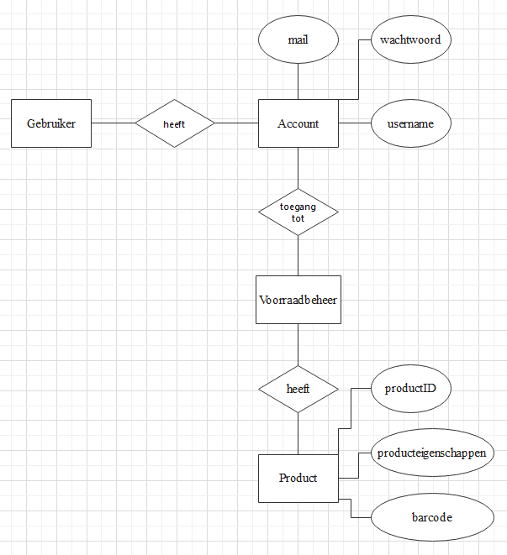

## Database Diagram

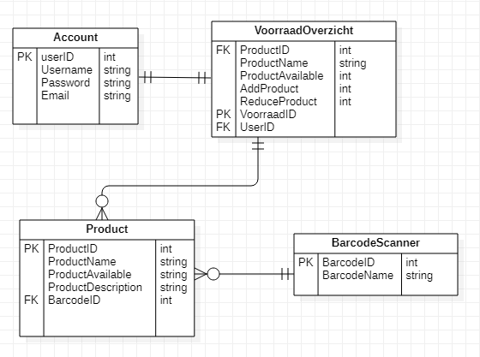

## Klasse Diagram

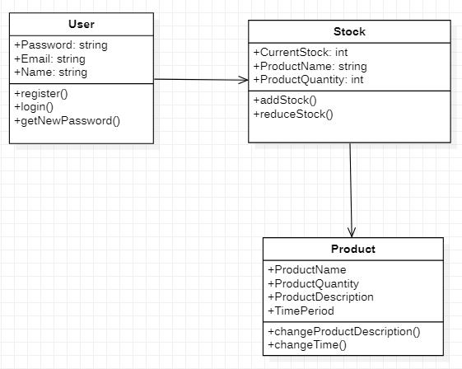

AANGEPAST

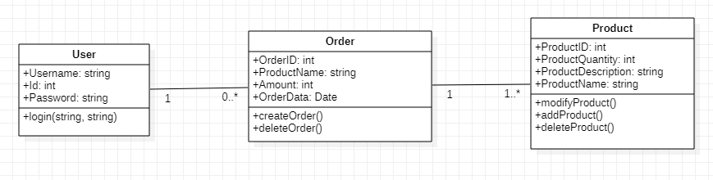

Canvas cheatsheat UML

## Aantekeningen

Factory

De logic wil iets uit de laag halen.

1. De interface zorgt voor het contract, dus bijvoorbeeld getauto() mag worden opgevraagd uit logic.
2. Het interface communiceert met de factory en vraagt iets op uit het dal (=getauto)
3. Getauto wordt meegegeven aan DTO en heeft een dependency op logic en de DB.

Dependency Injection

Verschil weten.